Gyakorló feladatsorok a 2. sql zhra
az adatbázis a következő címen érhető el: http://users.itk.ppke.hu/~molta/edu/11-12-2_DB1_Gyakorlat/
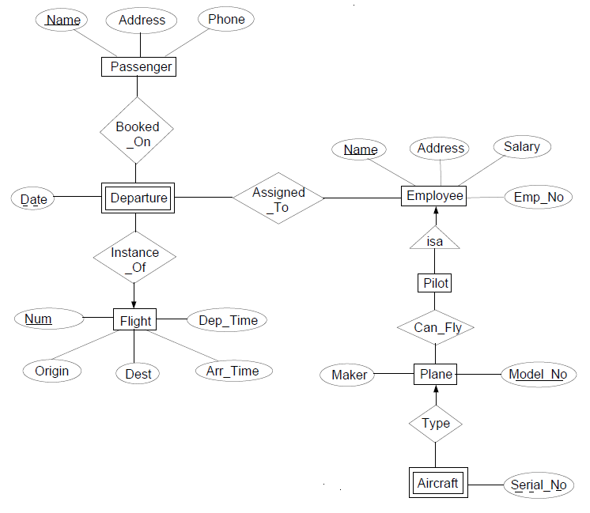
- Keresd ki a dolgozók átlagos fizetését atlag névvel, a legmagasabb és legalacsonyabb fizetést legnagyobb és legkisebb névvel!
- Keresd ki az összes olyan járatnak minden attribútumát,amik MIA-ból indulnak és rendezd őket érkezési idő szerinti sorrendbe!
- Keresd ki azokat indulási helyeket, ahonnan több gép is indul, és jegyezd mellé a számot, ahány járat az adott helyről indul.
- Keresd ki azoknak a járatoknak az indulási dátumát, és indulási helyét, amik ORD-be mennek!
- Keresd ki azokat a dolgozóknak a nevét, akik nem pilóták!
- Keressük ki azoknak a dolgozóknak az Emp_No-ját, akik a 'DC9'-es vagy 'B727'-es vagy 'B747'-es vagy 'DC10'-es modellszámú repülőt tudják vezetni! Figyeljünk arra,hogy egy Emp_No ne szerepeljen többször a megoldáshalmazban!
- Keressük ki azokat a dolgozókat(minden attribútumukat), akiknek a fizetésük nagyobb, mint a P betűvel kezdődő dolgozóknak!
- Keressük ki azoknak a pilótáknak a fizetését és nevét,akiknek az átlagos fizetésnél kisebb a fizetésük!
- A 991 számú járatot törölték a főnixek vonulása miatt, mely utasokat értesíteni?
- Jövő 7végén pilótaparty lesz, hány dolgozó sértődik meg, mert nem fogják meghívni?
- Délután 15:00-tól fűnyírás van a reptéren, ezért az azután érkező gépek nem tudnak leszállni. Mennyibe kerül a légitársaságnak kiengesztelni az utasokat a késésért, ha ezt fejenkét egy konyakkal szeretnék megtenni, és egy konyak ára 6,95 Euro?
- Van-e olyan utas (ha igen, írd ki a nevét/nevüket), aki az adatbázisban szereplő összes célállomáson járt már a légitársaság jóvoltából?
- Melyik utas és pilóta utazott már több alkalommal együtt?
- Melyik pilóta járt a legtöbb városban a pilóták közül?
- Van-e olyan utas, aki, bár már több járaton is utazott, minden alkalommal egy gyártó gépét preferálta?
- Van–e olyan gép, amit már minden pilóta vezetett, avagy melyik gép a pilóták kedvence?

